Al Hoceima 2016 — Corrección traducida
Matemáticas — 6.º Primaria

Soluciones y criterios de puntuación
1. Orden decreciente: 7 > 39/6 > 6,32 > 25/4 > 6,203 > 6,032.
2. (234,56 + 357,2) − 530,87 = 60,89; 47,37 × 45 = 2131,65; 79,675 ÷ 1,25 = 63,74.
3. Se valora el cálculo correcto y la simplificación final.
4. Interés: 48600 − 45000 = 3600 dh. Tipo: 3600 × 100 / 45000 = 8%.
5. Dibujo correcto del ángulo de 100°.
6. Construcción con dos rectas perpendiculares y puntos indicados. La figura obtenida se identifica a partir de las propiedades de sus diagonales.
7. Área del trapecio: ((16 + 20) × 12) / 2 = 216 m². Zona no construida: 1/3 de 216 = 72 m².
8. Conversiones: 6890 m; 1962,5 kg; 65042,4 a; 9007,4 l.
9. Volumen del cubo: 6 × 6 × 6 = 216 m³ = 216000 l. El 70% son 151200 l. Tiempo: 151200 / 600 = 252 min.
Páginas originales de apoyo visual
Página original 1:
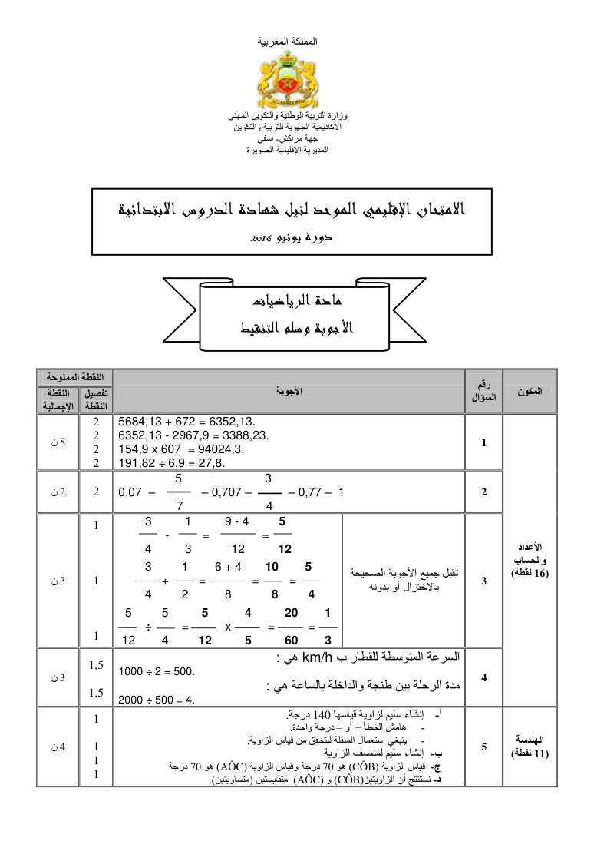

Página original 2:
